[英国打假人发难！中国疾控中心研究论文被指图片问题](https://mp.weixin.qq.com/s?__biz=MzkyMjc5NDM3Nw==&mid=2247492672&idx=1&sn=bf80130ed9a8fb62b194f20d72fc9926&chksm=c027a7d61a8bd307162a7011a2f5b910bfae776ac4642d161250fc876c135ff1ac439560fc9f&scene=126&sessionid=1742490735)

学术君[学术警示录](javascript:void(0);)2025-03-20 23:03:36浙江



**论**

**文**

**信**

息

?

2021年，来自中国疾病预防控制中心病毒病预防控制所的 Jing Tang , Rongbao Gao , Liqi Liu , Shuxia Zhang , Jia Liu , Xiyan Li , Qiongqiong Fang , Zhaomin Feng , Cuiling Xu , Weijuan Huang , Dayan Wang （通讯作者） 在 Scientific Reports 期刊发表了一篇题目为：Substitution of I222L-E119V in neuraminidase from highly pathogenic avian influenza H7N9 virus exhibited synergistic resistance effect to oseltamivir in mice 的论文。该研究得到了国家重大科技项目（2020ZX10001-016）和中国国家重点研发计划（2016YFD0500208）的支持。

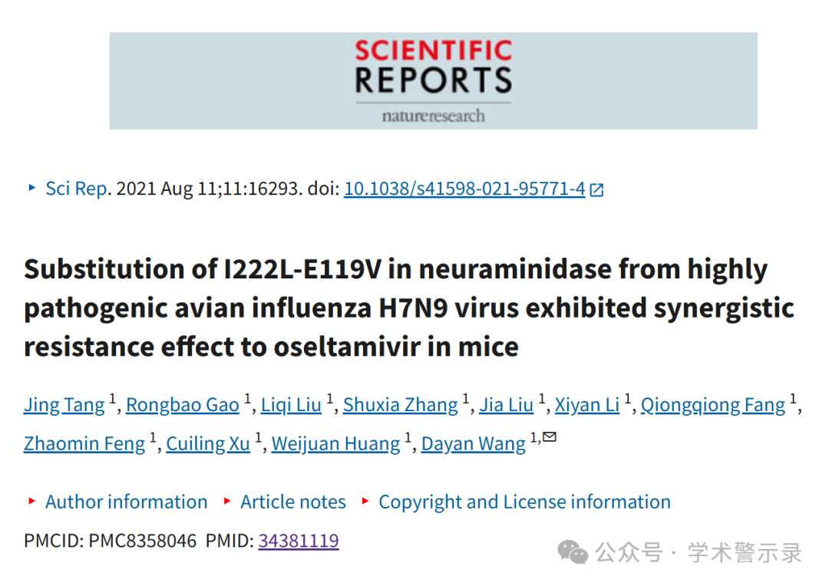

**质**

**疑**

**信**

**息**

?

**2025年3月，来自英国的国际著名职业学术打假人Sholto David 博士在 Pubpeer 论坛发表评论：**

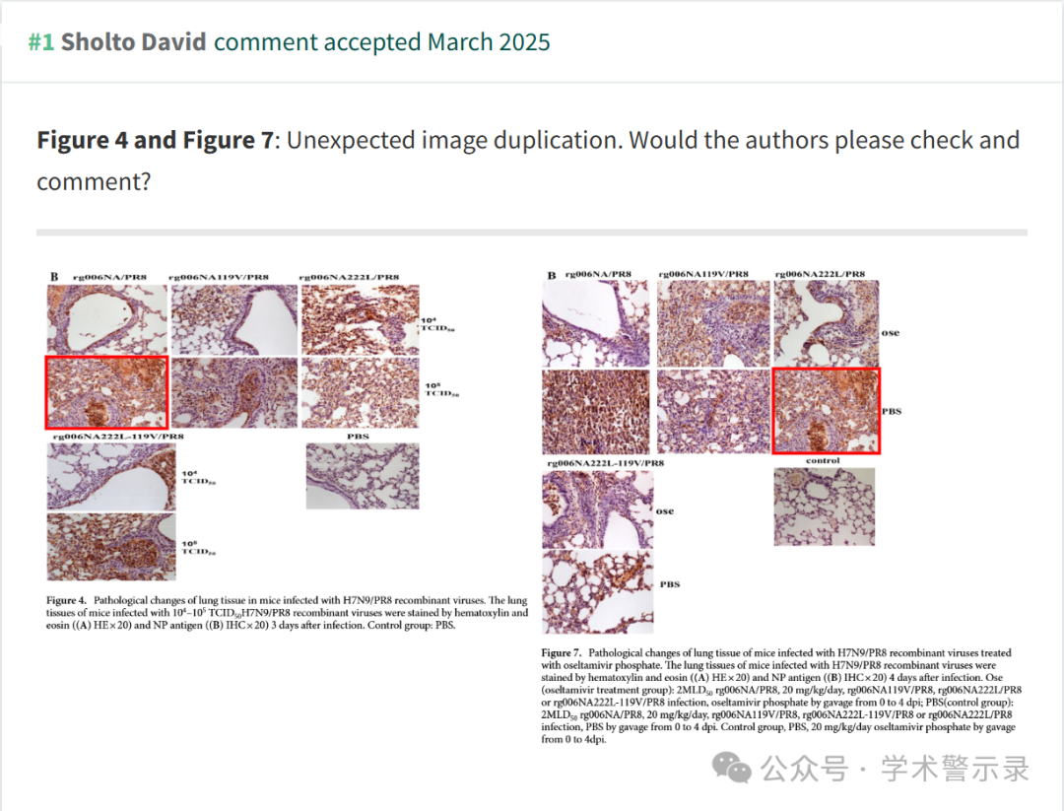

**回**

**复**

**信**

**息**

?

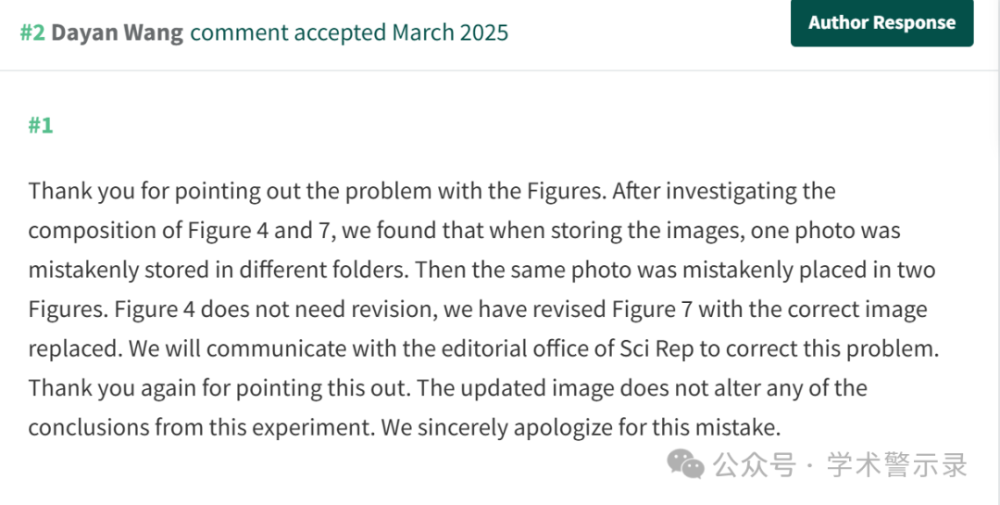

信息来源：

https://pubpeer.com/publications/59253A9F1B9E4F2639F1E06ED0EDB1

免责声明：

本文中的所有信息均源自学术网站及已公开资料。我们虽努力确保信息的准确性与完整性，但无法对此做出绝对保证。若发现纰漏或不实之处，请联系公众号后台。

